1. 课题背景

传统的交通标志识别，都是对正常图片进行处理识别。如果恶劣一点的天气，如雾霾天气，雨天，沙尘暴等恶劣天气下就无法识别了。该课题为在雾霾天气下的交通标志识别。首先需要利用暗通道算法进行图像去雾，得到清晰的图像，再进行交通标志的识别。

在交通标志识别过程中，考虑到我国交通标志是蓝色，黄色和红色，因此在定位上面可以利用颜色的方法进行定位。我们平时肉眼看到的图像是RGB色彩空间的，只要设置好RGB三通道的比例分量，即可提取出红蓝黄，再利用形态学知识滤除掉干扰误差即可提取到精准的目标，接着利用模板匹配或者神经网络方法进行训练均可。

1. GUI界面设计

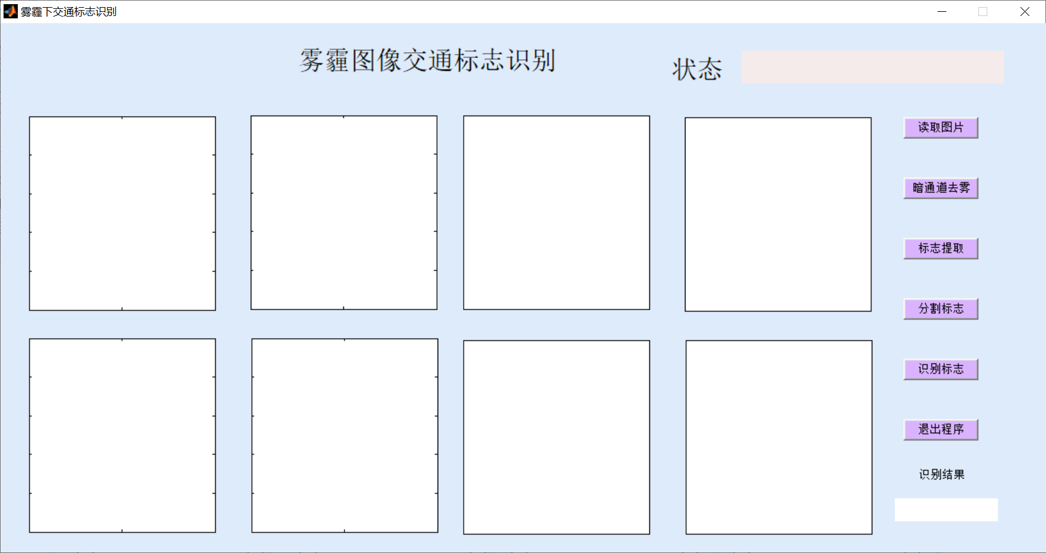

1. 运行界面

